山东省青岛市2013年初中毕业统一考试生物试题

(满分：100分 考试时间：90分钟)
第Ⅰ卷(选择题50分)
本卷共40小题，其中1—30小题每小题1分，31—40小题每小题2分，共50分。在以下每小题的四个选项中，只有一个选项是符合题目要求的。
1．在自然界中，生物只有不断适应环境才能得以生存、发展。下列各项中属于生物适应环境的现象是( )
A．森林能够保持水土 B．旗形树的树冠像一面旗帜
C．下里之堤，溃于蚁穴 D．蚯蚓在土壤中活动，可以使十壤疏松
2．宋代诗人苏轼在《惠崇春江晚景》中写道：“竹外桃花三两枝，春汀水暖鸭先知。”这两句诗描述的是下列哪一种非生物因素影响了鸭的生活( )
A．光 B．温度 C．水 D．空气
3．显微镜是一种精密放大仪器。下列关于显微镜操作的叙述中，不正确的是( )
A．对光时首先转动转换器，使低倍物镜对准通光孔
B．观察时可通过选择大光圈来增加视野亮度
C．转动粗准焦螺旋使镜筒缓缓下降时，眼睛一定要看着物镜
D．如果物像不在视野中央，可转动目镜将物像移至视野中央
4．玉米的一个体细胞内有10对染色体，经过两次连续的分裂，形成的新的体细胞内均含有染色体( )
A．5条 B．10条 C．20条 D．40条
5．一粒小小的种子，可以长成参天大树。植物体能由小长大，是与细胞的——分不开的( )
A．生长和分裂 B．分化和液泡增大 C．生长和分化 D．分裂和液泡增大
6．每年的12月1日为世界艾滋病日，艾滋病已被全世界广泛关注。下列关于艾滋病的说法中不正确的是( )
A．艾滋病的病原体是人类免疫缺陷病毒
B．艾滋病的传播途径主要有不安全性行为、静脉注射毒品等
C．目前预防艾滋病亟待解决的问题是研制艾滋病疫苗
D．艾滋病具有很强的传染性，我们要远离艾滋病患者，不和他们说话、握手
7．人的精子和卵细胞结合成受精卵的部位、胚胎和胎儿发育的场所分别是 ( )
A．卵巢、输卵管 B．阴道、子宫 C．卵巢、阴道 D．输卵管、子宫
8．小晨为妈妈设计了一份午餐食谱：米饭、清炖牛肉、麻辣豆腐。这个食谱营养不够全面，要使之更加合理，还可以加上的食物是( )
A．排骨汤 B．牛奶 C．素炒芹菜 D．小米粥
9．细嚼馒头有甜味，这是因为( )
A．淀粉在唾液淀粉酶的作用下转变成葡萄糖 B．淀粉有甜味
C．部分淀粉在唾液淀粉酶的作用下转变成麦芽糖 D．牙齿的咀嚼和舌的搅拌
10．用显微镜观察小鱼尾鳍内血液的流动时，判断毛细血管的依据是( )
A．红细胞单行通过 B．管壁较厚 C．血流速度较快 D．管腔较大
11．当平静吸气动作完成的一瞬间，肺内气压( )
A．低于大气压 B．高于大气压 C．等于零 D．等于大气压
12．有一大面积烧伤的病人，烧伤面有大量体液渗出，需要输血。在输血时应该给他输入( )
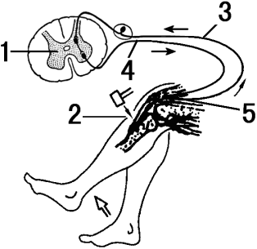
A．全血 B．血浆 C．血小板 D．浓缩的红细胞悬液
13．如图表示人体膝跳反射的反射弧，如果因某种原因部位4受损，叩击2处，将会出现的现象是( )
A．反射能完成，此人无感觉 B．反射不能完成，此人有感觉
C．反射能完成，此人有感觉 D．反射不能完成，此人无感觉
14．将蚯蚓分别放在粗糙的纸上和光滑的玻璃板上，发现在纸上比在玻璃椒上运动的快，这主要与蚯蚓的——有关( )
A．刚毛 B．肌肉 C．黏液 D．体节
15．人体的任何一个动作都是由两组肌肉相互配合完成的。在100米跑的过程中，大腿前面和后面的两组肌肉的活动情况是( )
A．都持续收缩 B．都持续舒张
C．先同时收缩再同时舒张，交替进行 D．一组收缩一组舒张，交替进行
16．下列各种现象中，属于动物间“通讯”的是( )
A．乌贼遇到敌害释放墨汁 B．蚂蚁根据同伴留下的气味找到食物
C．警犬通过嗅觉找到藏匿的罪犯 D．鹿看到老虎迅速逃避
17．动物通过呼吸作用将体内的一部分有机物分解为无机物，这体现了动物在自然界中——的作用( )
A．维持生态平衡 B．作为分解者分解有机物
C．帮助植物传粉、传播种子 D．促进生态系统的物质循环
18．在培养细菌的过程中，小亮发现培养基上出现了几种不同类型的菌落。具备下列哪种特征的是细菌的菌落( )
A．菌落较小，表面光滑黏稠 B．菌落较大，呈绒毛状
C．菌落较大，呈青绿色 D．菌落较小，呈絮状
l9．在甜酒的制作过程中，要尽量少打开容器，主要是因为( )
A．防止酒香散失 B．防止温度降低，影响发酵效果
C．防止其他细菌和真菌进入，使甜酒变质 D．以上都对
20．动植物的遗体最终被细菌、真菌分解成( )
A．二氧化碳、水和无机盐 B．小分子的有机物和水
C．酒精和二二氧化碳 D．简单的有机物和无机盐
21．下列四组生物中，细胞结构最相似的一组是( )
A．肾蕨、水绵、香菇 B．酵母菌、灵芝、豌豆
C．小麦、番茄、大豆 D．水稻、葫芦藓、大肠杆菌
22．下列哪项不是我国特有的珍稀哺乳动物( )
A．金丝猴 B．白鳍豚 C．扬子鳄 D．大熊猫
23．由神舟九号飞船搭载的某些植物种子返同地面后，经研究人员播种后培育出了新品种，其中的决定性因素是( )
A．环境的改变 B．遗传物质的改变 C．精心的培育 D．营养条件的改变
24．我国人民很早就学会饲养家蚕，纺织丝绸，其中有一道工序是将蚕茧用热水浸泡后剿丝，这个过程，蚕茧内死亡的是处于 时期的家蚕 ( )
A．卵 B．幼虫 C．蛹 D．成虫
25．下列不属于鸟类繁殖行为的是( )
A．园丁鸟用鲜花、浆果和彩色玻璃碎片装饰自己的小庭院
B．喜鹊在巢中孵卵
C．雌雄丹顶鹤翩翩起舞
D．大山雀打开奶瓶的盖取食牛奶
26．下列有关人类的性别遗传的说法中，错误的是( )
A．人类的性别由性染色体决定 B．生男生女的机会均等
C．生男生女取决于父亲精子的类型 D．一对夫妇已经生了一个女孩，第二胎肯定生男孩
27．有一种玉米的白化苗，在光下也不能形成叶绿素。这种变异属于( )
A．有利的可遗传变异 B．不利的可遗传变异
C．有利的不可遗传变异 D．不利的不可遗传变异
28．化石作为生物进化的重要证据，主要的原因是( )
A．化石是保存在地层中的古代中古代生物物的遗体、遗物或生活痕迹
B．各类生物化石在地层中的出现现有一定顺序
C．化石是经过漫长的地质年代才形成的
D．化石是古生物学家研究的对象
29．公鹿往往用鹿角作为争夺配偶的武器，按照达尔文的观点，现代公鹿鹿角发达的原因是( )
A．公鹿的鹿角总是向着有利于争夺配偶的方向变异
B．每一代公鹿经常使用鹿角的结果
C．在争夺配偶过程中，公鹿主动产生了这种有利变异
D．每一代鹿角不发达的个体被淘汰，鹿角发达的个体被保留的结果
30．某人因为食用了被蛔虫卵污染的蔬菜，患上了蛔虫病。此传染病的传染源是( )
A．带有蛔虫卵的蔬菜 B．患蛔虫病的人 C．健康的人 D．蛔虫
31．甲→乙→丙→丁是一条捕食食物链，甲、乙、丙、丁各代表一种生物。下列有关这条食物链的叙述中，错误的是( )
A．丙与乙之间是吃与被吃的关系
B．物质和能量是沿食物链流动的
C．若难以分解的有毒物质进入这条食物链中，在丁体内含量最多
D．乙、丙是消费者，丁为分解者
32．制作人的口腔上皮细胞临时装片时，若在载玻片上滴的是浓度为2％的盐水，在显微镜视野中会观察到的现象是( )
A．口腔上皮细胞皱缩 B．口腔上皮细胞破裂
C．口腔上皮细胞保持正常形态 D．以上都有可能
33．如果一个人因外伤导致右臂血管破裂出血，血流猛急、血色鲜红，请判断受伤的血管和应采取的急救措施分别是( )
A．静脉、按压或捆扎伤口近心端 B．动脉、按压或捆扎伤口远心端
C．动脉、按压或捆扎伤口近心端 D．静脉、按压或捆扎伤口远心端
34．在听觉的形成过程中，感受声波刺激产生神经冲动和形成听觉的部位分别是( )
A．耳蜗、大脑皮层 B．听觉神经、耳蜗
C．鼓膜、听觉神经 D．听小骨、大脑皮层
35．下列反射活动中，不是人类特有的反射活动的是( )
A．2005年春节晚会上的舞蹈“千手观音”是在老师手语指挥下完成的
B．有同学读书读到感人之处，流下眼泪
C．人看到酸杏时唾液分泌量增加
D．听到别人讲笑话时，捧腹大笑
36．蜘蛛能够结出复杂的蛛网，一只幼蛛从出生之日起就会自行结网，结网技巧与成年蜘蛛相比毫不逊色。对蜘蛛的这种行为的正确解释是( )
①先天性行为 ②学习行为 ③由遗传物质决定的 ④由环境因素决定的
A．①③ B．②③ c．①④ D．②④
37．下列关于真菌共同特征的叙述中，正确的是( )
A．都是多细胞的 B．细胞内不含叶绿体
C．都由菌丝构成 D．都营腐生生活
38．下列生物的繁殖方式中，属于有性生殖的是( )
A．乳酸菌的分裂生殖 B．香菇的孢子生殖
C．油菜用种子繁殖 D．马铃薯的块茎发芽、生根
39．下列对青蛙生活习性和生殖发育特点的描述中，不正确的是( )
A．雄蛙和雌蛙的抱对有利于提高卵的受精率
B．雄蛙的呜叫是一种求偶行为
C．青蛙既能生活在水中，又能生活在陆地上，所以它是两栖动物
D．青蛙的受精卵是在水中孵化的，所以水温及水质状况会影响受精卵的孵化率
40．在宋代，人们观察到某些症状较轻的天花病人，只在脸等部位出现少量天花痘。将这种病人康复时所结的痘痂干燥减毒后碾成粉，吹到健康人鼻孔里，使其获得对天花的抵抗力。这种预防天花的措施和人体内主要发挥防御作用的防线分别是( )
A．控制传染源、第二道防线 B．切断传播途径、第三道防线
C．保护易感人群、第三道防线 D．保护易感人群、第一道防线
第Ⅱ卷(非选择题共50分)
41．(9分)生物圈中到处都有绿色植物，它们自身的某些生理活动在生物圈中具有重要作用。下图中甲表示发生在绿色植物体内的某些生理过程，乙是植物细胞结构模式图。请据图回答：
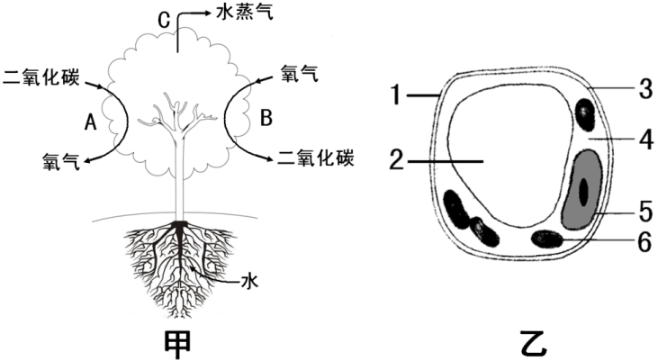
(1)植物的根从土壤中吸水的主要部位是根尖的 ，进入植物体内的水分大部分通过过程C散失到外界，该生理过程参与了生物圈的 。
(2)绿色植物是生态系统中的生产者，是因为能够完成甲图中的过程 (填字母)，该生理过程发生在乙图的[ ] 中。
(3)叶片合成的有机物可以通过 输送到植物体的其他器官，在果实营养组织的细胞中，糖类等营养物质主要储存在乙图的 (填数字)中。
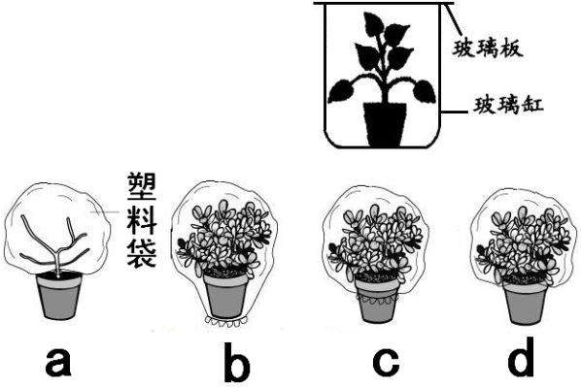
(4)某同学为了探究植物的呼吸作用和蒸腾作用，进行了如下实验：
①该同学使用如图所示的实验装置来探究植物的呼吸作用，应将该装置放 在 环境中。3--4小时后将正在燃烧的蜡烛放入玻璃缸中，蜡烛立刻熄灭。该实验能得出的结论是：植物的呼吸作用
。
②该同学想要验证“植物进行蒸腾作用的主要器官是叶”，应该选择图中的哪两套装置组成对照实验? 。
42．(7分)青岛是一座美丽的海滨城市，拥有丰富的海洋动物资源。
（1）每年会有大量游客来青岛游览，游客们在海底世界观赏各种鱼类时，会看到鱼在水中自由自在的游动，鱼在水中运动时靠 保持前进的方向；鱼在水中靠 进行呼吸。
(2)极地海洋世界的海豚能够完成顶球、跳跃、算数等表演，从动物行为获得的途径来看，这种行为属于 。海豚在生殖发青方面的突出特征是 。
(3)梭子蟹和虾是青岛餐桌上常见的节肢动物，该类群的特征之一是体表有 。
(4)海洋资源的开发和利用离不开现代生物技术，科研人员从鲍鱼的精子中提取出生长激素基因，转入大肠杆菌体内，从而生产出大量的生长激素，可以促进某软体动物幼体的生长，提高了养殖产量。以上实例是利用了哪种现代生物技术? 。
(5)人类对海洋资源的过度开发利用和水域环境的污染，已对生物多样性造成破坏。保护
的多样性是保护生物多样性的根本措施。
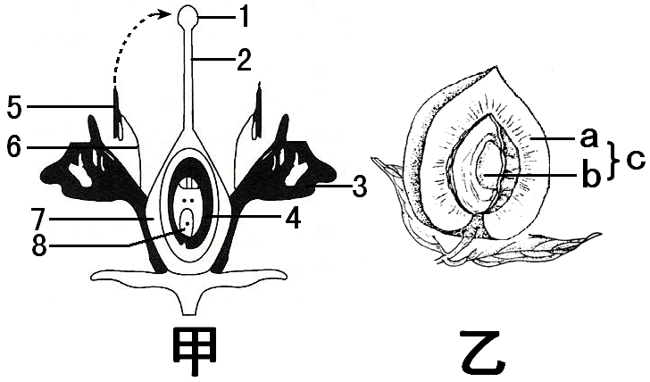
43．(7分)春天是桃树开花的季节，桃树的果实是人们夏季喜爱的水果。下图甲、乙分别是桃树的花和果实的结构示意图，请据图回答下列问题：
(1)甲图中的[5]和[6]所示结构共同组成
。
(2)甲图除了表示桃花的结构外，还可表示桃花的 过程。甲图到乙图还要经历的另一个重要生理过程是 。
(3)青岛“公园蜜桃”果大、味甜，其鲜嫩的“果肉”[a]由甲图中的[ ]
发育而来；要保持这一优良性状，在生产实践中果农常采用的无性繁殖方法是 。
(4)乙图中的[b]是由甲图中的[ ] 发育成的。某同学刚过春节就把自身具备萌发能力、不在休眠期的桃的种子播种在湿润、疏松的土壤里，一个月都没有萌发，可能的原因是 。
44．(6分)人体内的激素是由内分泌腺分泌的，虽然在人体内的含量少，却对生长发育和生殖等生命活动起着重要的调节作用。请分析以下与激素有关的问题：
(1)某人出现多尿、多饮、多食、消瘦和疲乏等症状，并且出现糖尿，患该病的原因是
。
(2)某特型演员多才多艺，虽已成年，但身高只有70厘米，其原因是幼年时 分泌的生长激素不足所致。
(3)进入青春期的男生身体发生一系列的变化，这与睾丸分泌的 有密切关系。
(4)食物中的碘是合成甲状腺激素的重要成分，生活在我国一些内陆地区的人们，由于饮食中缺碘，会患 。科学家为了研究甲状腺激素的作用，在蝌蚪的饲料中加入该激素，蝌蚪在较短的时间内就变成了小型青蛙，此实验说明甲状腺激素的作用是
。
(5)人体的生命活动除了受激素调节外，主要还是受 系统的调节。
45．(8分)人体的各器官、系统协调配合，才能使人体内各种复杂的生命活动正常进行。下图中甲是心脏结构示意图，乙是人体部分代谢过程模式图，请据图同答下列问题：
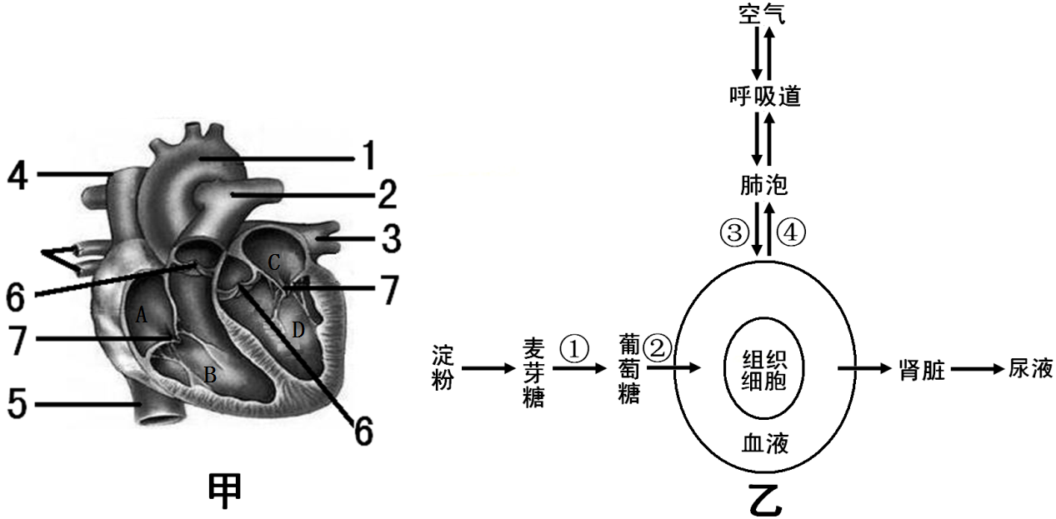(1)在甲图中[A]与[B]、[C]与[D]之间防止血液倒流的结构是 (填数字)，与右心室相连的血管是[ ] 。若医务人员将药物注射到病人的上肢静脉中，则药物经过心脏四腔的先后顺序是 (用字母排序)。
(2)在乙图中进行过程①和②的主要器官是 ，过程③和④表示的是
之间的气体交换，人体内二氧化碳等代谢废物产生的部位是 。
(3)如果某人的尿液中含有较多的血细胞和蛋白质，病变的部位是 。
(4)我们在对溺水者实施人工呼吸之前，首先要消除其口、鼻内的异物和污物，这是为了保持 的通畅。
46．(7分)仓鼠是几年前新出现的宠物，因其憨态可掬、毛色丰富、便于饲养等特点深受人们的喜爱。请结合学过的生物学知识问答下列问题：
(1)仓鼠的毛色是一种性状，有“布丁”、“银狐”、“三线”、“紫仓”等不同表现形式，这在遗传学上被称为 。
(2)某校生物兴趣小组的同学研究了仓鼠毛色的遗传情况，他们选用“三线”和“紫仓”作为亲本，统计了不同亲本组合(各20组)后代的性状及数量，结果如下：
组合 | 亲本性状 | 子一代性状及个体数量
组合 | 亲本性状 | 三线 | 紫仓
1 | 三线×三线 | 122 | 0
2 | 紫仓×紫仓 | 0 | 119
3 | 三线×三线 | 91 | 29
①根据组合 可以判断， 是显性性状。
②如果亲本中有一方为“三线”，一方为“紫仓”，它们的后代中既有“三线”，义有“紫仓”，请判断亲本中“三线”的基因组成为(假设基因是H和h)： ，这对仓鼠的后代中，出现“紫仓”的几率为 。
③组合3中亲本双方的毛色相同，都为“三线”，后代中出现了“紫仓”，这种现象在遗传学上叫做 。
(3)仓鼠主要吃坚果等植物性食物，其牙齿分为门齿和臼齿，从生物进化角度来看，这是
的结果。
47.(6分)分析资料，回答相关问题：
资料一：今年春天，我国某些地区出现H7N9型禽流感。由于有关部门果断采取了关闭活禽交易市场，设立了专门门诊，对疑似病例和患者进行观察、隔离治疗等措施，及时遏制了疫情的蔓延。该病是由H7N9型禽流感病毒引起的一种呼吸道传染病，若研制出预防H7N9型禽流感的疫苗，对易感染的人群及时注射该疫苗，可以有效预防H7N9型禽流感的传播。
资料二：今年4月20日四川省雅安市芦山县发生7．O级地震。自古以来，就有“大灾之后必有大疫”的说法。细菌性痢疾是一种消化道传染病，为了防止震后出现细菌性痢疾的大面积爆发，在政府的组织和救援者的帮助下，当地灾民采取了一系列防疫措施：①保护水源；②对患者及时隔离治疗；③食物煮熟后食用；④集中对粪便进行无害化处理。
(1)材料一中的H7N9型禽流感的病原体是 。禽流感疫苗作为 进入人体后，刺激淋巴细胞产生相应的抗体，这种免疫类型属于
免疫。
(2)使用抗生素治疗H7N9型禽流感效果不明显，其主要原因是
。
(3)材料二提到的防疫措施中，属于切断传播途径的是 (填数字)。细菌性痢疾是由痢疾杆菌引起的，它与酵母菌相比，在结构上的主要区别是没有 。

山东省青岛市2013年初中毕业统一考试生物试题
生物试题答案
一、选择题
1 | 2 | 3 | 4 | 5 | 6 | 7 | 8 | 9 | 10
B | B | D | C | A | D | D | C | C | A
11 | 12 | 13 | 14 | 15 | 16 | 17 | 18 | 19 | 20
D | B | B | A | D | B | D | A | C | A
21 | 22 | 23 | 24 | 25 | 26 | 27 | 28 | 29 | 30
C | C | B | C | D | D | B | B | D | B
31 | 32 | 33 | 34 | 35 | 36 | 37 | 38 | 39 | 40
D | A | C | A | C | A | B | C | C | C

二、非选择性
41、（1）成熟区，水循环
（2）A，【6】叶绿体
（3）筛管，【2】液泡
（4）①黑暗，植物的呼吸作用消耗氧气，②a和d
42、（1）尾鳍，鳃
（2）学习性行为，胎生、哺乳
（3）外骨骼
（4）转基因技术
（5）生态系统
43、（1）雄蕊
（2）授粉过程，受精过程
（3）【7】子房壁，嫁接
（4）【4】胚珠，种子的萌发需要适应的温度，春节刚过，温度
太低，不适合种子萌发。
44、（1）胰岛素分泌异常
（2）垂体
（3）雄性激素
（4）地方性甲状腺肿，促进生长发育
（5）神经
45、（1）【7】，【6】肺动脉，A→B→C→D
（2）小肠，肺泡和毛细血管之间的气体交换，组织细胞
（3）肾小球
（4）保持呼吸道通畅
46、（1）变异
（2）①【3】，三线，②Hh，50%，③变异
（3）适合环境
47、（1）H7N9型禽流感病毒，抗原，特异性免疫
（2）抗生素主要是针对细菌起作用，而H7N9型禽流感是由病毒引起的
（3）①③④，没有成形的细胞核

